**РОССИЙСКИЙ УНИВЕРСИТЕТ ДРУЖБЫ НАРОДОВ**

**Факультет физико-математических и естественных наук**

**Кафедра прикладной информатики и теории вероятностей**

**ОТЧЕТ**

**ПО ЛАБОРАТОРНОЙ РАБОТЕ № 11**

*дисциплина: Операционные системы*

Студент: Мухтарова Камила Айратовна.

Группа: НПИбд-02-20

**МОСКВА**

2021 год

Цель работы: Изучить основы программирования в оболочке ОС UNIX/Linux. Научиться писать небольшие командные файлы.

Ход работы

* Напишем скрипт, который при запуске будет делать резервную копию самого себя в другую директорию backup в домашнем каталоге. При этом файл будет архивироваться архиватором tar (до этого прочитала справку о команде с помощью man)

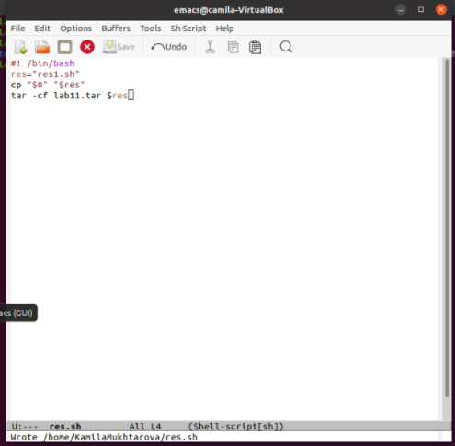  
  
(рис. 1) - написан скрипт

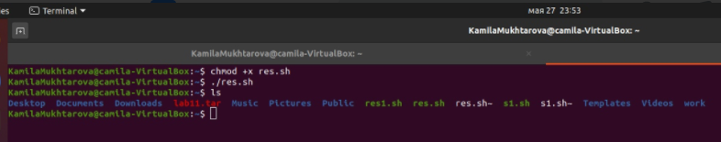

(рис. 2) - проверена работа скрипта

* Написала пример командного файла, обрабатывающего любое произвольное число аргументов командной строки, в том числе превышающее десять. Скрипт может последовательно распечатывать значения всех переданных аргументов.

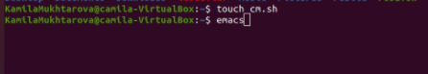

(рис.3) - создание файла, открытие редактора

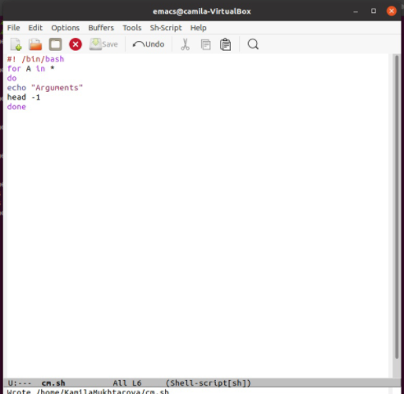  
  
(рис. 4) - написан скрипт

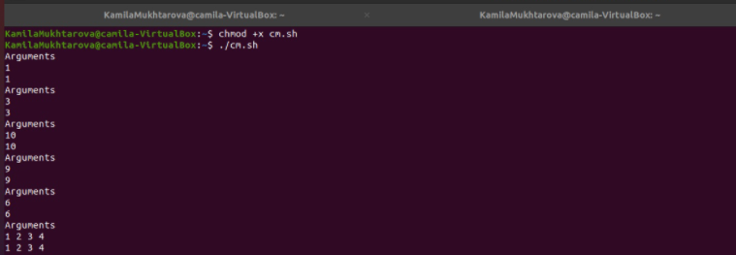  
  
(рис. 5) - проверена работа скрипта

* Написала командный файл — аналог команды ls (без использования самой этой команды и команды dir). Он выдает информацию о нужном каталоге и выводит информацию о возможностях доступа к файлам этого каталога.

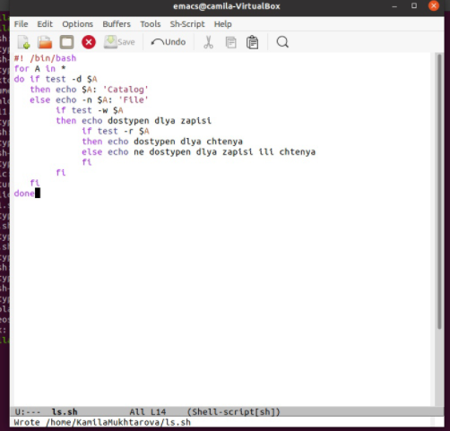  
  
(рис.6) - написан скрипт

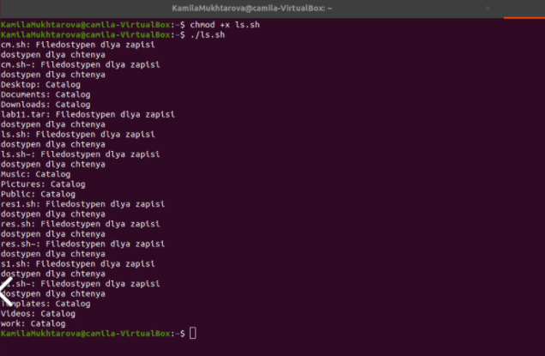  
  
(рис. 7) - проверена работа

* Написала командный файл, который получает в качестве аргумента командной строки формат файла (.txt, .doc, .jpg, .pdf и т.д.) и вычисляет количество таких файлов в указанной директории. Путь к директории также передается в виде аргумента командной строки.

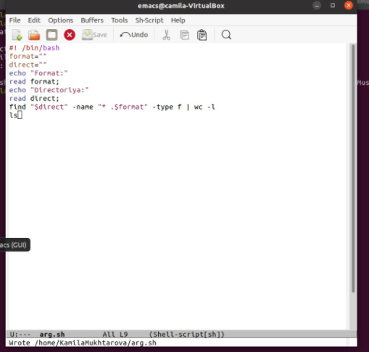  
  
(рис. 8) - написан скрипт

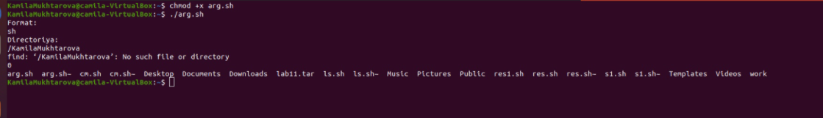  
  
(рис. 9) - проверена работоспособность

Вывод: Изучила основы программирования в оболочке ОС UNIX/Linux. Научилась писать небольшие командные файлы.